变量一本通之用户信息：xcUser、xcAuth、xcInitialize

一、前言
本文将对“上下文变量”中关于“用户信息”相关变量：xcUser、xcAuth、xcInitialize的使用技巧进行说明。
- 阅读本文前需要您对什么是“变量”有最基本的了解（可百度搜索“变量”）。
- 低开变量相关说明
- 上下文变量包含平台提供给用户的内置变量、运行时产生的变量等。
- 内置变量包含用户信息、应用信息、页面信息等，可在页面开发、接口开发中引用，在不同模块中可调用的变量范围略有不同，可分别在功能模块中查询可用的内置变量。
::::

二、定义&适用范围
xcUser、xcAuth、xcInitialize为平台内置提供的用户信息相关只读变量。存放在上下文变量中，在应用范围内生效。可用于用户信息的展示、默认值填充、页面组件显隐控制等场景。
xcUser、xcAuth、xcInitialize的定义&区别如下：
| 变量名 | xcUser | xcAuth | xcInitialize |
|-----|--------------|----------|-----------------|
| **内容** | 用户的基本信息（含用户姓名、员工号、机构信息、角色等） | 用户的权限资源点信息 | 应用初始化接口 |
| **是否只读** | 是 | 是 | 是 |
| **适用范围** | 页面开发、接口开发 | 页面开发、接口开发 | 页面开发、接口开发 |

三、xcUser

3\.1 是什么
xcUser变量用于存放用户的基本信息，例：用户姓名、员工号、机构名称、机构ID等。为只读变量。

**3\.1.1 如何查看xcUser**

**在页面编辑器内查看**
1、在页面编辑器中，选中一个组件，点击组件的上下文图标（小虫子）。
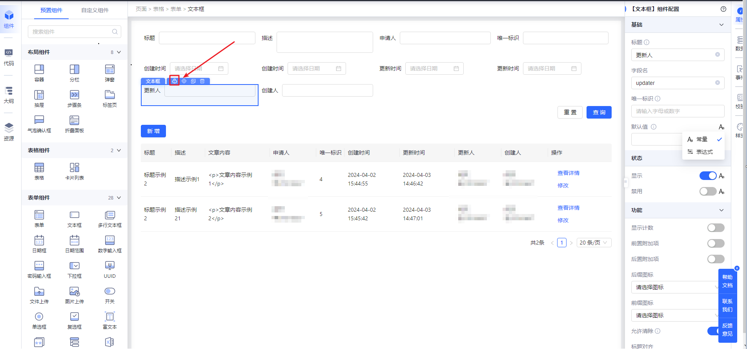
2、在上下文数据中可查看页面内及本组件可调用的变量xcUser，示例如下：
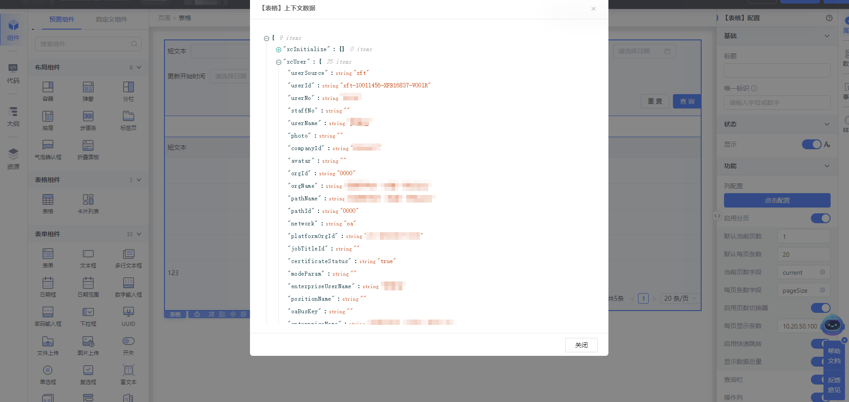

**在接口开发内查看**
1、在接口开发界面，点击“上下文变量”。
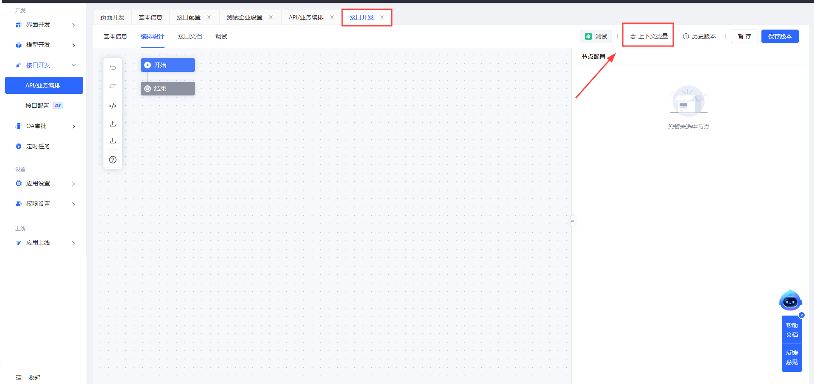
2、在上下文变量中可查看接口中可调用的xcUser变量，示例如下：
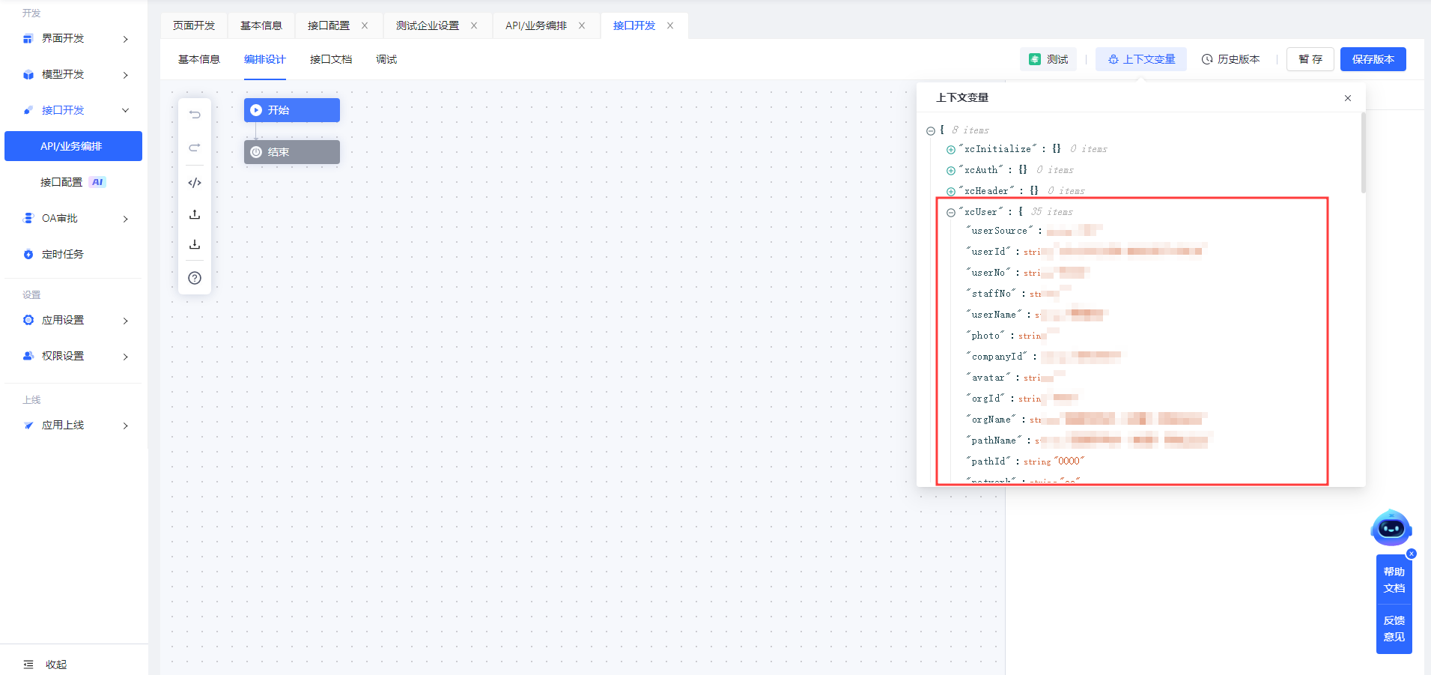

3\.1.2 xcUser字段解析
xcUser字段分为标准字段和扩展字段
- 标准字段：平台内统一可获取的字段
- 扩展字段：根据不同的用户认证体系而补充的扩展字段
::::
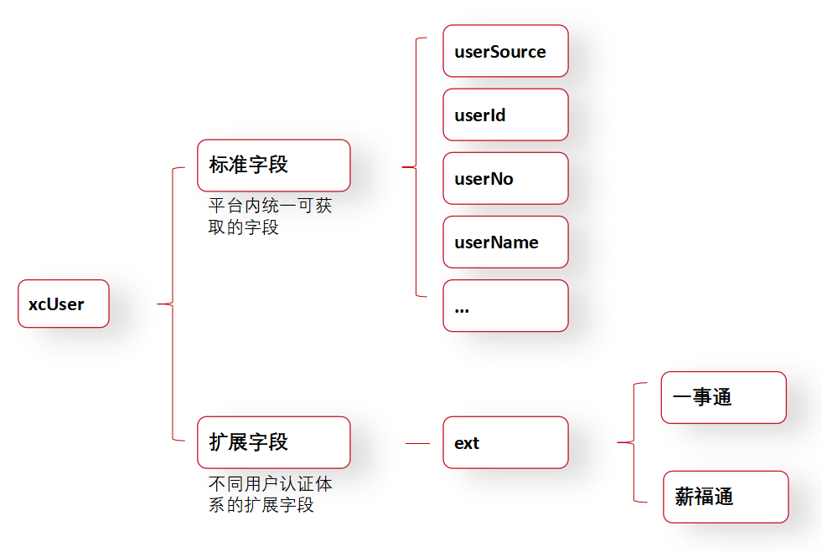

标准字段
<table>
<tr>
<th width="112" verticalAlign="top" colwidth="112" style="">
字段名
</th>
<th width="130" verticalAlign="top" colwidth="130" style="">字段类型</th>
<th width="307" verticalAlign="top" colwidth="307" style="">
说明
</th>
<th width="568" verticalAlign="top" colwidth="568" style="">
示例
</th>
</tr>
<tr>
<td width="112" verticalAlign="top" colwidth="112" style="">
userSource
</td>
<td width="130" verticalAlign="top" colwidth="130" style="">
字符串(string)
</td>
<td width="307" verticalAlign="top" colwidth="307" style="">
用户来源
</td>
<td width="568" verticalAlign="top" colwidth="568" style="">
例："userSource":"xft"
"xft"（薪福通）
</td>
</tr>
<tr>
<td width="112" verticalAlign="top" colwidth="112" style="">
userId
</td>
<td width="130" verticalAlign="top" colwidth="130" style="">
字符串(string)
</td>
<td width="307" verticalAlign="top" colwidth="307" style="">
用户ID（低开平台生成的用的唯一标识）
</td>
<td width="568" verticalAlign="top" colwidth="568" style="">
</td>
</tr>
<tr>
<td width="112" verticalAlign="top" colwidth="112" style="">
userNo
</td>
<td width="130" verticalAlign="top" colwidth="130" style="">
字符串(string)
</td>
<td width="307" verticalAlign="top" colwidth="307" style="">
员工号
</td>
<td width="568" verticalAlign="top" colwidth="568" style="">
例："userNo":"V001R"
</td>
</tr>
<tr>
<td width="112" verticalAlign="top" colwidth="112" style="">
userName
</td>
<td width="130" verticalAlign="top" colwidth="130" style="">
字符串(string)
</td>
<td width="307" verticalAlign="top" colwidth="307" style="">
员工姓名
</td>
<td width="568" verticalAlign="top" colwidth="568" style="">
例："userName":"张三"
</td>
</tr>
<tr>
<td width="112" verticalAlign="top" colwidth="112" style="">
companyId
</td>
<td width="130" verticalAlign="top" colwidth="130" style="">
字符串(string)
</td>
<td width="307" verticalAlign="top" colwidth="307" style="">
企业机构ID
</td>
<td width="568" verticalAlign="top" colwidth="568" style="">
例："companyId":"XFB16837"
</td>
</tr>
<tr>
<td width="112" verticalAlign="top" colwidth="112" style="">
avatar
</td>
<td width="130" verticalAlign="top" colwidth="130" style="">
字符串(string)
</td>
<td width="307" verticalAlign="top" colwidth="307" style="">
头像
</td>
<td width="568" verticalAlign="top" colwidth="568" style="">
</td>
</tr>
<tr>
<td width="112" verticalAlign="top" colwidth="112" style="">
orgId
</td>
<td width="130" verticalAlign="top" colwidth="130" style="">
字符串(string)
</td>
<td width="307" verticalAlign="top" colwidth="307" style="">
机构唯一ID
</td>
<td width="568" verticalAlign="top" colwidth="568" style="">
例："orgId":"2c9edaba816c3c1601816fb66116006d"
</td>
</tr>
<tr>
<td width="112" verticalAlign="top" colwidth="112" style="">
orgName
</td>
<td width="130" verticalAlign="top" colwidth="130" style="">
字符串(string)
</td>
<td width="307" verticalAlign="top" colwidth="307" style="">
机构名称
</td>
<td width="568" verticalAlign="top" colwidth="568" style="">
例："orgName":"测试企业"
</td>
</tr>
<tr>
<td width="112" verticalAlign="top" colwidth="112" style="">
pathName
</td>
<td width="130" verticalAlign="top" colwidth="130" style="">
字符串(string)
</td>
<td width="307" verticalAlign="top" colwidth="307" style="">机构路径名称</td>
<td width="568" verticalAlign="top" colwidth="568" style="">
例："pathName":"招银测试企业"
</td>
</tr>
<tr>
<td width="112" verticalAlign="top" colwidth="112" style="">
pathId
</td>
<td width="130" verticalAlign="top" colwidth="130" style="">
字符串(string)
</td>
<td width="307" verticalAlign="top" colwidth="307" style="">
机构路径ID
</td>
<td width="568" verticalAlign="top" colwidth="568" style="">
例："pathId":"0000"
</td>
</tr>
<tr>
<td width="112" verticalAlign="top" colwidth="112" style="">
network
</td>
<td width="130" verticalAlign="top" colwidth="130" style="">
字符串(string)
</td>
<td width="307" verticalAlign="top" colwidth="307" style="">
网络标识
</td>
<td width="568" verticalAlign="top" colwidth="568" style="">
例："network":"out"
out（互联网 ）
</td>
</tr>
<tr>
<td width="112" verticalAlign="top" colwidth="112" style="">
roles
</td>
<td width="130" verticalAlign="top" colwidth="130" style="">对象数组</td>
<td width="307" verticalAlign="top" colwidth="307" style="">
内部权限使用，当前登录用户所拥有的角色列表
</td>
<td width="568" verticalAlign="top" colwidth="568" style="">
例：
"roles":\[
{
"roleKey":"RO0001"
"roleName":"文章管理员"
}
{
"roleKey":"APP_RUNTIME_ADMIN"
"roleName":"超级管理员"
}
\]
</td>
</tr>
<tr>
<td width="112" verticalAlign="top" colwidth="112" style="">
admin
</td>
<td width="130" verticalAlign="top" colwidth="130" style="">
字符串(boolean)
</td>
<td width="307" verticalAlign="top" colwidth="307" style="">
内部权限使用，标识当前用户是否为运行态超管
</td>
<td width="568" verticalAlign="top" colwidth="568" style="">
例："admin":false
true（超管）, false（非超管）
</td>
</tr>
<tr>
<td width="112" verticalAlign="top" colwidth="112" style="">
ext
</td>
<td width="130" verticalAlign="top" colwidth="130" style="">
字符串(string)
</td>
<td width="307" verticalAlign="top" colwidth="307" style="">
扩展字段，根据不同用户体系字段内容不同
</td>
<td width="568" verticalAlign="top" colwidth="568" style="">
详见下文
</td>
</tr>
</table>
补充说明：
- 标准字段指不同用户体系都一定会有的字段，扩展字段中字段根据不同的用户体系会有不同。
- ext为扩展字段，非标准字段会存在ext扩展字段中。
- xcUser下可看到很多标准字段外字段，是为了方便用户调用，扩展字段在标准字段层同级复制了一份。
::::

扩展字段（薪福通）
<table>
<tr>
<th width="180" verticalAlign="top" colwidth="180" style="">
字段名
</th>
<th width="130" verticalAlign="top" colwidth="130" style="">字段类型</th>
<th width="506" verticalAlign="top" colwidth="506" style="">
说明
</th>
<th width="297" verticalAlign="top" colwidth="297" style="">
示例
</th>
</tr>
<tr>
<td width="180" verticalAlign="top" colwidth="180" style="">
enterpriseUserName
</td>
<td width="130" verticalAlign="top" colwidth="130" style="">
字符串(string)
</td>
<td width="506" verticalAlign="top" colwidth="506" style="">
企业用户名
</td>
<td width="297" verticalAlign="top" colwidth="297" style="">
例："enterpriseUserName":"张三"
</td>
</tr>
<tr>
<td width="180" verticalAlign="top" colwidth="180" style="">
pathName
</td>
<td width="130" verticalAlign="top" colwidth="130" style="">
字符串(string)
</td>
<td width="506" verticalAlign="top" colwidth="506" style="">
组织全路径名称
</td>
<td width="297" verticalAlign="top" colwidth="297" style="">
例："pathName":"演示企业A"
</td>
</tr>
<tr>
<td width="180" verticalAlign="top" colwidth="180" style="">
orgName
</td>
<td width="130" verticalAlign="top" colwidth="130" style="">
字符串(string)
</td>
<td width="506" verticalAlign="top" colwidth="506" style="">
组织名称
</td>
<td width="297" verticalAlign="top" colwidth="297" style="">
例："orgName":"演示企业A"
</td>
</tr>
<tr>
<td width="180" verticalAlign="top" colwidth="180" style="">
fromSession
</td>
<td width="130" verticalAlign="top" colwidth="130" style="">
字符串(string)
</td>
<td width="506" verticalAlign="top" colwidth="506" style="">
会话访问Token。对应薪福通登录验证Token接口返回的SEATKN字段。该Token用于应用系统通过交易OPSYTKCK来校验门户会话是否存在，如果不存在则会报错
</td>
<td width="297" verticalAlign="top" colwidth="297" style="">
/
</td>
</tr>
<tr>
<td width="180" verticalAlign="top" colwidth="180" style="">
enterpriseKey
</td>
<td width="130" verticalAlign="top" colwidth="130" style="">
字符串(string)
</td>
<td width="506" verticalAlign="top" colwidth="506" style="">
企业ID
</td>
<td width="297" verticalAlign="top" colwidth="297" style="">
例："enterpriseKey":"CPY04216"
</td>
</tr>
<tr>
<td width="180" verticalAlign="top" colwidth="180" style="">
orgSeq
</td>
<td width="130" verticalAlign="top" colwidth="130" style="">
字符串(string)
</td>
<td width="506" verticalAlign="top" colwidth="506" style="">
组织ID
</td>
<td width="297" verticalAlign="top" colwidth="297" style="">
例："orgSeq":"0000"
</td>
</tr>
<tr>
<td width="180" verticalAlign="top" colwidth="180" style="">
pathId
</td>
<td width="130" verticalAlign="top" colwidth="130" style="">
字符串(string)
</td>
<td width="506" verticalAlign="top" colwidth="506" style="">
组织全路径ID
</td>
<td width="297" verticalAlign="top" colwidth="297" style="">
例："pathId":"0000"
</td>
</tr>
<tr>
<td width="180" verticalAlign="top" colwidth="180" style="">
userName
</td>
<td width="130" verticalAlign="top" colwidth="130" style="">
字符串(string)
</td>
<td width="506" verticalAlign="top" colwidth="506" style="">
用户名
</td>
<td width="297" verticalAlign="top" colwidth="297" style="">
例："userName":"张三"
</td>
</tr>
<tr>
<td width="180" verticalAlign="top" colwidth="180" style="">
enterpriseName
</td>
<td width="130" verticalAlign="top" colwidth="130" style="">
字符串(string)
</td>
<td width="506" verticalAlign="top" colwidth="506" style="">
企业名
</td>
<td width="297" verticalAlign="top" colwidth="297" style="">
例："enterpriseName":"演示企业A"
</td>
</tr>
<tr>
<td width="180" verticalAlign="top" colwidth="180" style="">
enterpriseUserKey
</td>
<td width="130" verticalAlign="top" colwidth="130" style="">
字符串(string)
</td>
<td width="506" verticalAlign="top" colwidth="506" style="">
企业用户ID
</td>
<td width="297" verticalAlign="top" colwidth="297" style="">
例："enterpriseUserKey":"U0000"
</td>
</tr>
<tr>
<td width="180" verticalAlign="top" colwidth="180" style="">
userKey
</td>
<td width="130" verticalAlign="top" colwidth="130" style="">
字符串(string)
</td>
<td width="506" verticalAlign="top" colwidth="506" style="">
薪福通平台用户ID
</td>
<td width="297" verticalAlign="top" colwidth="297" style="">
例："userKey":"C0012813"
</td>
</tr>
<tr>
<td width="180" verticalAlign="top" colwidth="180" style="">
jobTitleId
</td>
<td width="130" verticalAlign="top" colwidth="130" style="">
字符串(string)
</td>
<td width="506" verticalAlign="top" colwidth="506" style="">
职位ID
</td>
<td width="297" verticalAlign="top" colwidth="297" style="">
例："jobTitleId":"001"
</td>
</tr>
<tr>
<td width="180" verticalAlign="top" colwidth="180" style="">
jobTitleName
</td>
<td width="130" verticalAlign="top" colwidth="130" style="">
字符串(string)
</td>
<td width="506" verticalAlign="top" colwidth="506" style="">
职位名称
</td>
<td width="297" verticalAlign="top" colwidth="297" style="">
例："jobTitleName":"主管"
</td>
</tr>
<tr>
<td width="180" verticalAlign="top" colwidth="180" style="">
innerFlag
</td>
<td width="130" verticalAlign="top" colwidth="130" style="">
字符串(string)
</td>
<td width="506" verticalAlign="top" colwidth="506" style="">
内外部人员标识
</td>
<td width="297" verticalAlign="top" colwidth="297" style="">
例："innerFlag":"O"
“ I”（内部），“O”（外部）
</td>
</tr>
<tr>
<td width="180" verticalAlign="top" colwidth="180" style="">
cartificateStatus
</td>
<td width="130" verticalAlign="top" colwidth="130" style="">
字符串(string)
</td>
<td width="506" verticalAlign="top" colwidth="506" style="">
证件实名状态
</td>
<td width="297" verticalAlign="top" colwidth="297" style="">
例："certificateStatus":"true"
“true”（已实名认证）
“false”（未实名认证）
</td>
</tr>
<tr>
<td width="180" verticalAlign="top" colwidth="180" style="">
staffNo
</td>
<td width="130" verticalAlign="top" colwidth="130" style="">
字符串(string)
</td>
<td width="506" verticalAlign="top" colwidth="506" style="">
花名册ID
</td>
<td width="297" verticalAlign="top" colwidth="297" style="">
例："staffNo":"306381"
</td>
</tr>
<tr>
<td width="180" verticalAlign="top" colwidth="180" style="">
sex
</td>
<td width="130" verticalAlign="top" colwidth="130" style="">
字符串(string)
</td>
<td width="506" verticalAlign="top" colwidth="506" style="">
性别
</td>
<td width="297" verticalAlign="top" colwidth="297" style="">
例："sex":"M"
“M”（男），“W”（女）
</td>
</tr>
<tr>
<td width="180" verticalAlign="top" colwidth="180" style="">
photo
</td>
<td width="130" verticalAlign="top" colwidth="130" style="">
字符串(string)
</td>
<td width="506" verticalAlign="top" colwidth="506" style="">
头像
</td>
<td width="297" verticalAlign="top" colwidth="297" style="">
对接中\~
</td>
</tr>
<tr>
<td width="180" verticalAlign="top" colwidth="180" style="">
positionName
</td>
<td width="130" verticalAlign="top" colwidth="130" style="">
字符串(string)
</td>
<td width="506" verticalAlign="top" colwidth="506" style="">
岗位名称
</td>
<td width="297" verticalAlign="top" colwidth="297" style="">
例："positionName":"开发工程师"
</td>
</tr>
<tr>
<td width="180" verticalAlign="top" colwidth="180" style="">
positionId
</td>
<td width="130" verticalAlign="top" colwidth="130" style="">
字符串(string)
</td>
<td width="506" verticalAlign="top" colwidth="506" style="">
岗位ID
</td>
<td width="297" verticalAlign="top" colwidth="297" style="">
例："positionId":"00001"
</td>
</tr>
<tr>
<td width="180" verticalAlign="top" colwidth="180" style="">
userType
</td>
<td width="130" verticalAlign="top" colwidth="130" style="">
字符串(string)
</td>
<td width="506" verticalAlign="top" colwidth="506" style="">
用户类型
</td>
<td width="297" verticalAlign="top" colwidth="297" style="">
例："userType":"P"
“P”（系统管理员）
“S”（业务管理员）
“C”（子管理员）
“E”（普通用户）
</td>
</tr>
<tr>
<td width="180" verticalAlign="top" colwidth="180" style="">
status
</td>
<td width="130" verticalAlign="top" colwidth="130" style="">
字符串(string)
</td>
<td width="506" verticalAlign="top" colwidth="506" style="">
用户状态
</td>
<td width="297" verticalAlign="top" colwidth="297" style="">
例："status":"A"
“A”（活动）
“C”（已停用）
“D”（逻辑删除）
“E”（加入失败）
“F”（用户拒绝加入）
“I”（邀请加入中）
“J”（未加入）
“Q”（用户退出）
</td>
</tr>
</table>

四、xcInitialize

4\.1 是什么
xcInitData是应用初始化接口，配置后应用在初次打开时会调用此接口，返回的数据可以用于应用内所有页面和接口中，用户利用这些数据按需完成后端接口认证鉴权、页面内部的一些其他变量传递。
**特别注意：**
**旧有的xcInitData和xcExtends后续整改调整下线，原有的功能统一存储到xcInitialize内使用。** 已经使用过xcExtends的应用仍可在打开外部权限后，显示权限初始化接口的下拉框，但后续都会取消；未使用过xcExtends的应用，不再可见权限初始化接口的配置。
应用初始化接口中，xcInitData是一个只读变量，用于存储**应用初始化接口**返回的**初始化数据**。xcInitData只能在API/业务编排、后端适配器使用，不能在页面和前端适配器中使用。
::::

